PREFEITURA MUNICIPAL DE FORMIGA
Prefeitura Municipal de Formiga – PMF

EDITAL – 6/2026 PUBLICAÇÃO DO RESULTADO DA SOLICITAÇÃO DE APLICAÇÃO DA PENALIDADE DE ADVERTÊNCIA

Em face ao recebimento das solicitações de aplicação de penalidade de advertência, com fulcro na Resolução 918/22 do CONTRAN, em
seu Art. 10º, ficam os proprietários dos veículos abaixo notificados conforme decisões. Os autos com acolhimento serão convertidos em
penalidades de advertência, e os autos com não acolhimentos serão continuados com a emissão da Notificação de Imposição da
Penalidade de multa.

PLACA | AUTO DE INFRAÇÃO | DATA INFRAÇÃO | CÓDIGO INFRAÇÃO | DOCUMENTO CONDUTOR
HGL8192 | AG09918979 | 10/02/2026 | 5380-0 | 00603704823
HLF2904 | AG09918992 | 19/02/2026 | 5509-0 | 04298320925
OPH6628 | AG09919258 | 04/03/2026 | 5550-0 | 04773071186
FNC4D38 | AG09919259 | 04/03/2026 | 5550-0 | 03387399535
TEA6C36 | AG09919260 | 04/03/2026 | 5550-0 | 00982183346
PZV6765 | AG09919274 | 09/03/2026 | 5550-0 | 06043347042
TXK5G81 | AG09918830 | 16/03/2026 | 5509-0 | 04060985723
EHL8250 | AG09918835 | 16/03/2026 | 5509-0 | 01312885122
GSJ3402 | AG09919314 | 17/03/2026 | 5550-0 | 04235853002
OMB0E13 | AG09919547 | 26/03/2026 | 5550-0 | 05671122884

Tipo de documento: Notificação de Advertência - Data da geração: 27 de maio de 2026 – Total de Registros: 10

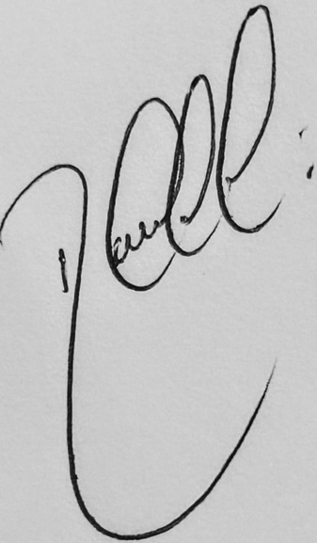
_____________________________________
AUTORIDADE DE TRÂNSITO
_________________________

